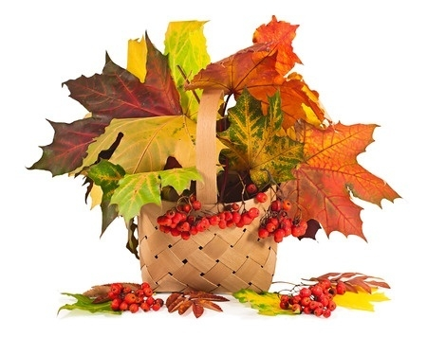 **KONKURS JESIENNY**

Przedszkole nr 40 w Bielsku - Białej organizuje konkurs plastyczny dla dzieci z naszego przedszkola pod hasłem:

„**Kosz Pani Jesieni**”

Zachęcamy do udziału w tym konkursie całe rodziny ☺

Technika wykonania prac przestrzenna

Format prac wielkości MAX DO A3  
Prace będą oceniane w dwóch kategoriach wiekowych:

* 3-4 lata
* 5-6 lat

##### 

##### Regulamin konkursu plastycznego dla dzieci

I. Główne założenia konkursu:  
  
1. Organizatorem konkursu jest Przedszkole NR 40 W Bielsku – Białej  
Koordynatorzy konkursu: **Barbara Skobel, Natalia Mika, Izabela Szczypka, Sylwia Wyroba - Kostka**  
2. Konkurs rozpoczyna się **7.10.2024 r.** i trwać będzie do **25.10.2024 r.**  
  
3. Temat prac konkursowych: „Kosz Pani Jesieni” – technika dowolna, format wielkości A4 – A3. Praca przestrzenna. Prosimy, aby prace nie zawierały sypkich materiałów (kasza, makaron, ryż itp.)  
  
4. Konkurs przeznaczony jest dla dzieci z Przedszkola nr 40   
5. Kategorie wiekowe 3-4 lata, 5-6 lat.  
  
II. Cele konkursu:  
• Kształtowania wyobraźni dzieci poprzez prace plastyczne i techniczne.  
• Inspirowanie dzieci do twórczości plastycznej.  
• Umożliwienie prezentacji twórczości dzieci.  
  
III. Warunki uczestnictwa w konkursie:  
1. Prace przekazane na konkurs powinny być pracami wykonanymi przez dziecko z pomocą rodzica

2. Kryteria oceny prac:  
• pomysłowość, • oryginalność, • technika wykonania, • staranność i estetyka, • wkład pracy, • samodzielność wykonania pracy, • różnorodność zastosowanych środków plastycznych, kreatywność  
3. Do prac należy dołączyć metryczkę umieszczoną na odwrocie pracy i zawierającą:  
  
imię i nazwisko dziecka,  
wiek dziecka,  
imię i nazwisko rodzica

6. Prace należy zostawiać u nauczycielek grup do 25.10.2024  
IV. Ocena prac i nagrody:  
1. Oceny prac dokona Komisja Konkursowa powołana przez Organizatora Konkursu.  
2. Komisja Konkursowa wybierze spośród przekazanych prac laureatów konkursu i przyzna I, II i III miejsce w kategorii 3-4 latki oraz w kategorii 5-6 latki. Decyzja Komisji Konkursowej jest ostateczna i nie przysługuje od niej odwołanie.  
3. Ogłoszenie wyników nastąpi w dniu 4.11.2024 r. na stronie przedszkola oraz portalu społecznościowym przedszkola www.facebook.pl  
4. Autorzy nagrodzonych prac otrzymają dyplomy i nagrody, a opiekunowie laureatów podziękowania.  
5. Prace nie spełniające wymogów regulaminowych, nie będę brały udziału w konkursie.  
  
V. Uwagi:  
1. Dane osobowe uczestników pozyskane są wyłącznie do celów konkursu i nie będą udostępnione podmiotom trzecim.  
2. Biorąc udział w konkursie, uczestnik akceptuje jego regulamin.  
3. Dyplomy i nagrody zostaną wręczone osobiście.  
4. Prace zgłoszone do konkursu nie będą zwracane autorom.  
5. W sprawach nieuregulowanych w Regulaminie Konkursu decydują Organizatorzy. Od decyzji Organizatorów nie przysługuje odwołanie.  
  
Życzymy powodzenia i zachęcamy do wzięcia udziału w konkursie!!!